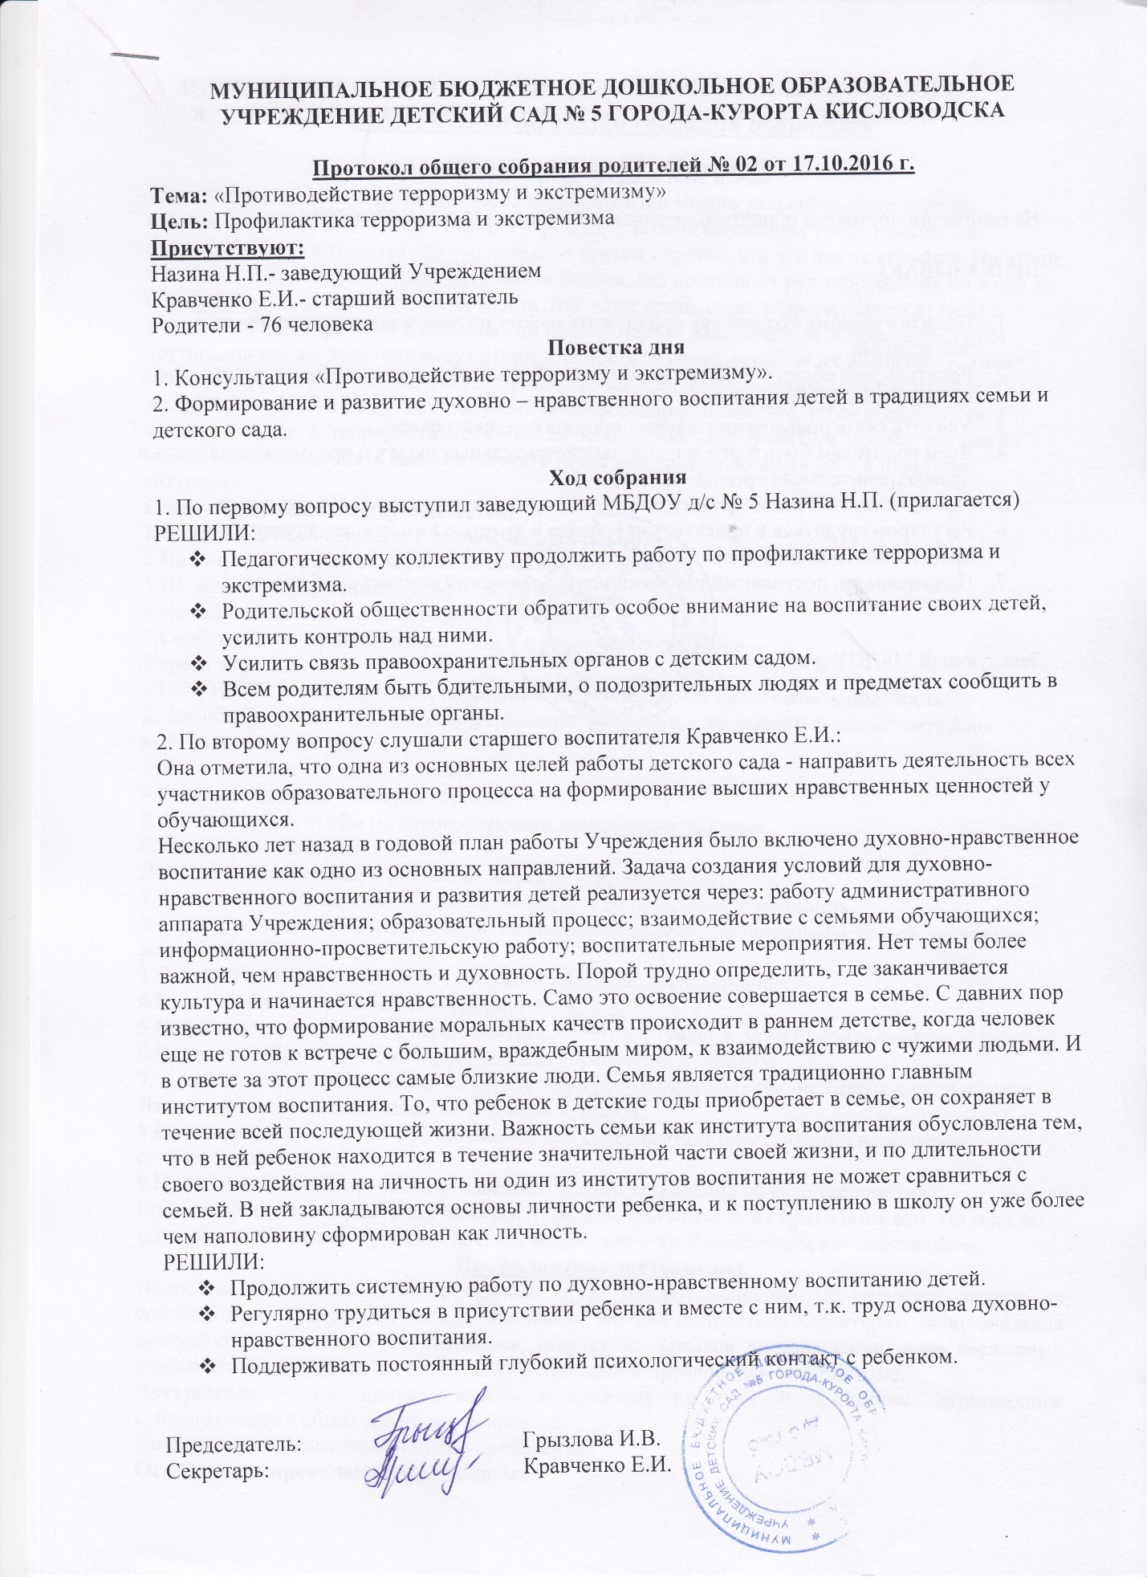

Родительское собрание
Тема: Профилактика экстремистской деятельности в молодёжной среде
Молодежная среда в силу своих социальных характеристик и остроты восприятия окружающей обстановки является той частью общества, в которой наиболее быстро происходит накопление и реализация негативного протестного потенциала.
Под влиянием социальных, политических, экономических и иных факторов в молодежной среде, наиболее подверженных разрушительному влиянию, легче формируются радикальные взгляды и убеждения. Таким образом, молодые граждане пополняют ряды экстремистских и террористических организаций, которые активно используют российскую молодежь в своих интересах.
Профилактика экстремизма среди детей и подростков. Этимология термина «экстремизм» обнаруживает свои корни в латинском языке, переводится как «крайний». Экстремистская деятельность (экстремизм) - это:- насильственное изменение основ конституционного строя и нарушение целостности Российской Федерации;- публичное оправдание терроризма и иная террористическая деятельность;- возбуждение социальной, расовой, национальной или религиозной розни;- пропаганда исключительности, превосходства либо неполноценности человека по признаку его социальной, расовой, национальной, религиозной или языковой принадлежности или отношения к религии;- нарушение прав, свобод и законных интересов человека и гражданина в зависимости от его социальной, расовой, национальной, религиозной или языковой принадлежности или отношения к религии. Это определение экстремизму было дано в Федеральном законе от 25 июля 2002 г. № 114 –ФЗ «О противодействии экстремистской деятельности».
В последние годы отмечается активизация ряда экстремистских движений, которые вовлекают в свою деятельность молодых людей. По экспертным оценкам, в среднем 80 процентов участников организаций экстремистского характера составляют лица, возраст которых не превышает 30 лет.
Экстремистские движения стремятся использовать в своих интересах представители партий и движений, активно разыгрывающих «национальную карту» и пытающихся привлечь на свою сторону скинхедов и членов группировок футбольных фанатов. Как правило, данная категория молодых людей имеет хорошую физическую подготовку и навыки рукопашного боя, в том числе с применением холодного оружия и подручных средств (арматура, бутылки и т.п.).
При реализации негативного протестного потенциала, происходит развитие безнравственных взглядов и принципов, влекущие вред интересам лиц или целого общества, заключающиеся в разрушении общепризнанных норм морали и права. Совершению преступлений препятствующих становлению и развитию институтов демократии и гражданского общества и, как правило, это происходит на бессознательном уровне, то есть сознание индивиданаходитсяпод контролем идеологии экстремистской деятельности, манипулированию организацией экстремистской направленности.
Практически все экстремистские молодежные группировки носят, как правило, неформальный характер. Зачастую члены таких группировок не имеют представления об идеологической основе экстремистских движений, на них свое влияние оказывают громкие лозунги, внешняя атрибутика и другие аксессуары. Участие в экстремистских группировках воспринимается ими как приятное время препровождения в кругу сверстников. Группировки молодежи экстремистской направленности объединяются по, «сетевому» принципу, который предполагает большую самостоятельность ячеек образующих сеть (молодежных экстремистских группировок), которые действуя в обычное время автономно, в определенное время объединяются для проведения групповых противоправных действий, объединяются в большие группы для проведения противоправных действий.
Криминализация ряда сфер общественной жизни (в молодежной среде это выражается в широком вовлечении молодых людей в криминальные сферы бизнеса и т.п.), влекущая изменение ценностных ориентаций (значительную опасность представляют зарубежные и религиозные организации, секты, насаждающие религиозный фанатизм и экстремизм, отрицание норм и конституционных обязанностей, а также чуждые российскому обществу ценности). Проявление так называемого «исламского фактора» (пропаганда среди молодых мусульман России идей религиозного экстремизма, организация выезда молодых мусульман на обучение в страны исламского мира, где осуществляется вербовочная работа со стороны представителей международных экстремистских и террористических организаций).
Наличие незаконного оборота средств совершения экстремистских акций (некоторые молодежные экстремистские организации в противоправных целях занимаются изготовлением и хранением взрывных устройств, обучают обращению с огнестрельным и холодным оружием и т.п.).
Использование в деструктивных целях психологического фактора (агрессия, свойственная молодежной психологии, активно используется опытными лидерами экстремистских организаций для осуществления акций экстремистской направленности).
Обострение социальной напряженности в молодежной среде (характеризуется комплексом социальных проблем, включающим в себя проблемы уровня и качества образования, «выживания» на рынке труда, социального неравенства, снижения авторитета правоохранительных органов и т.д.).
В этой связи при разработке методик профилактики экстремистской деятельности были учтены современные взгляды на явление экстремистской деятельности в обществе.
Сегодня молодежные субкультуры могут рассматриваться как структуры, формирующие и реализующие экстремистскую активность. В связи с этим профилактика экстремистской деятельности в молодежной среде должна идти в направлении разрушения потенциала таких молодежных субкультур. Учитывая изложенное, можно выделить две базовые стратегии профилактики экстремистской деятельности.
Первая стратегия, это профилактика, ориентированная на разрушение и/или переориентацию молодежных субкультур. В этих целях необходимо создавать поля для реализации агрессивных, экстремальных проявлений молодых людей, удерживая их в рамках действующего законодательства и социальных норм. Наиболее успешно эта стратегия будет реализована через развитие экстремальных видов спорта, содержащих элементы риска - альпинизм, спидвей, сноуборд, паркур и т.д. При этом происходит разрушение «управленческого ядра» носителей субкультуры, а также перевод молодежного сообщества в новое русло позитивной направленности. Вторая стратегия, это профилактика, направленная на создание и внедрение в молодежное поле новых субкультур, являющихся социально позитивными составляющими противовес субкультурам экстремистской направленности. Здесь органы власти создают и финансируют молодежное объединение, которое имеет привлекательный для молодежи образ, стиль отношений, тип деятельности и вовлекает в сферу своего влияния максимально большое количество молодежи. Оптимальным выглядит создание нескольких таких движений, реализующих интересы предпочтения разных категорий молодежи.
Виды экстремизма
Примером национального экстремизма является движение скинхедов. Это одно из самых распространенных националистических движений, которое зародилось в Англии в 60-е годы. Дословный перевод названия этого течения обозначает – «бритая голова». Первыми представителями этого движения были молодые люди из рабочих кварталов Лондона, представители тяжелого физического труда, которые первоначально выступали за запрет использования дешевой рабочей силы из стран третьего мира. А в 70 – е годы скинхеды уже выступали с идеей «расовой чистоты» и «отъема рабочих мест у понаехавших эмигрантов». Это движение очень быстро получило поддержку в других странах мира. С середины 90-х годов Россию охватило движение «скинов», которое существует по сегодняшний день . Национальный экстремизм выступает под лозунгами защиты «своего народа», его экономических интересов, культурных ценностей, как правило, в ущерб представителей других национальностей, проживающих на этой же территории.
Под религиозным экстремизмом понимают нетерпимость по отношению к инакомыслящим представителям той же или другой религий. В последние годы обострилась проблема исламского экстремизма. Широкое распространение получила ваххабитская идеология, лозунгом которой является «смерть всем неверным».
Политический экстремизм – это движения или течения против существующего конституционного строя. Как правило, национальный или религиозный экстремизм является основанием для возникновения политического экстремизма. Примером политического экстремизма является движение Национал – большевистской партии, лидером которой является Эдуард Лимонов
По данным Московского бюро по правам человека, в 2010 г. наиболее неблагополучными с точки зрения экстремистских проявлений являлись: Москва и Московская область, Ингушетия, Санкт-Петербург, Калмыкия, Нижегородская область и Ростов-на-Дону Наблюдается увеличение неформальных молодежных движений экстремистской направленности. В настоящее время членами неформальных молодежных организаций (группировок) экстремистско-националистической направленности являются молодые люди в возрасте от 14 до 30 лет, нередко - несовершеннолетние лица 14 – 18 лет. Около 98 тысяч молодых людей участвовали в деятельности различных экстремистских группировок.
Социальную базу экстремистских групп составляют, люди, не сумевшие адаптироваться к новым условиям жизни. Молодежь, не способная критически подходить к содержанию публикаций в средствах массовой информации, ввиду отсутствия жизненного опыта, оказалась наиболее подверженные этому влиянию. Это очень хорошая среда для экстремистских групп. Большинство молодежных экстремистских группировок носят неформальный характер. Ряд их членов имеют смутное представление об идеологической подоплеке экстремистских движений. Громкая фразеология, внешняя атрибутика и другие аксессуары, возможность почувствовать себя членом своеобразного «тайного общества», имеющего право безнаказанно творить расправу над неугодными группе лицами, все это привлекает молодежь.
Одним из основных и важнейших направлений противодействия экстремизму в Российской Федерации является его профилактика, т.е. предупредительная работа по противодействию экстремистским проявлениям. В соответствии со ст. 3 Федерального закона от 25 июля 2002 г. № 114 –ФЗ «О противодействии экстремистской деятельности» основными направлениями противодействия этой деятельности являются: 1) принятие профилактических мер, направленных на предупреждение экстремистской деятельности; 2) выявление, предупреждение и пресечение экстремистской деятельности общественных и религиозных объединений, иных организаций, физических лиц.3)Проведение комплексных мероприятий по формированию правовой культуры в молодежной среде. 4) Воспитание у молодежи толерантного мировоззрения, терпимого отношения ко всем людям, вне зависимости от их национальности, религии, социального, имущественного положения и иных обстоятельств. 5) Увеличение количества занимающихся в отделениях доп. Образования.
При организации работы по профилактике молодежного экстремизма необходимо учитывать, что она представляет собой систему, включающую несколько уровней.
Необходимо проводить работу с молодежью, то есть специальные «молодежные программы», которые предусматривают проведение среди молодежи и подростков регулярных встреч в учебных заведениях, клубах, когда вместе с представителями местных органов власти и социальными работниками организовываются круглые столы.
В России системного подхода со стороны всех органов, задействованных в противодействии экстремистской деятельности нет.
В этой связи основные действия по снижению экстремистских проявлений в молодежной среде должны быть ориентированы на:
- оптимизацию молодёжной социальной среды (в целом), ее улучшение, создание в ней пространств, для конструктивного взаимодействия, стимулирования у молодежи положительных эмоций от участия в реализации социальных проектов, от анализа достигнутых результатов, а также от реального опыта решения проблем молодого поколения;
- формирование механизмов анализа молодежного экстремистского поля, разработку методов его разрушения, организацию на его месте конструктивных социальных зон;
- создание механизмов эффективного влияния на процесс социализации личности молодого человека, включения его в социокультурное пространство ближайшего сообщества и социума в целом. Итогом такой работы должно стать формирование толерантной, ответственной, успешной личности, ориентированной на ценности гражданственности и патриотизма;
- разработку системы психокоррекционной работы, нацеленной на профилактику ненормативной агрессии, развитие умений социального взаимодействия, рефлексии, саморегуляции, формирование навыков толерантного поведения, выхода из деструктивных культов, организаций, субкультур.
Стратегияпо профилактике экстремистской деятельности должна быть направлена на усиление и интеграцию воспитательного воздействия семьи, школы, учреждений профессионального образования различного уровня, общественных объединений, средств массовой информации.
Категории молодёжи наиболее склонных к экстремистской деятельности
Главное внимание должно быть сосредоточено на особой социально-психологической ситуации в жизни любого человека, которая приходится на возрастной период от 14 до 22 лет.Молодежь, находящаяся в ситуации возможного «попадания» в поле экстремистской активности (молодежь в «зоне риска»). В данном контексте деятельность по профилактике экстремистских проявлений в молодежной среде направлена на молодых людей, чья жизненная ситуация позволяет предположитьвозможность их включения в поле экстремистской активности.
К таким категориям могут быть отнесены:
- выходцы из неблагополучных, социально-дезориентированных семей, с низким социально-экономическим статусом, недостаточным интеллектуальным уровнем, имеющим склонность кповедению, которое нарушает социальные или культурные нормы, вызывая настороженное и враждебное отношение окружающих (алкоголизм, наркомания, физическое и морально-нравственное насилие);
- «золотая молодежь», склонная к безнаказанности и вседозволенности, экстремальному досугу и рассматривающая участие в экстремистской субкультуре как естественную форму времяпрепровождения;
- дети, подростки, молодежь, имеющие склонность к агрессии, силовому методу решения проблем и споров, с неразвитыми навыками рефлексии и саморегуляции; носители молодежных субкультур, участники неформальных объединений склонных к поведению, которое нарушает социальные или культурные нормы, вызывая настороженное и враждебное отношение окружающих уличных компаний;
- члены экстремистских политических, религиозных организаций, движений, тоталитарных сект.
При организации профилактической работы важно учитывать социально-экономические и возрастные особенности разных периодов, в которых оказываются подростки и молодежь.
Наиболее опасным, с точки зрения вхождения в поле экстремистской активности, является возраст от 14 до 22 лет. На это время приходится наложение двух важнейших психологических и социальных факторов. В психологическом плане подростковый возраст и юность характеризуются развитием самосознания, обострением чувства справедливости, поиском смысла и ценности жизни. Именно в это время подросток озабочен желанием найти свою группу, поиском собственной идентичности, которая формируется по самой примитивной схеме «мы»— «они». Также ему присуща неустойчивая психика, легко подверженная внушению и манипулированию. В социальном плане большинство молодых людей в возрасте от 14 до 22 лет оказываются в позиции маргиналов, когда их поведение не определено практически никакими социально-экономическими факторами (семья, собственность, перспективная постоянная работа и др.).
Молодые люди, продолжая образование, покидают школу, семью, уезжают в другой город или регион, оказываясь в ситуации свободыи социальной незащищенности. В итоге молодой человек мобилен, готов к экспериментам, участию в акциях, митингах, погромах. При этом готовность к подобным действиям усиливается из-за его низкой материальной обеспеченности, в связи с чем участие в проплаченных кем-либо акциях протеста может рассматриваться как допустимая возможность дополнительного заработка. Поискидентичности, попытки закрепиться в жизни ведут к неуверенности, желанию сформировать круг близких по духу людей, найти ответственного за все беды и неудачи. Таким кругом вполне может стать экстремистская субкультура, неформальное объединение, политическая радикальная организация или тоталитарная секта, дающая им простой и конкретный ответ на вопросы: «Что делать?» и «Кто виноват?».
Межнациональные отношения
Профилактика экстремистской деятельности невозможна без целенаправленной работы по формированию межнациональных отношений в молодежной среде. Значительная часть экстремистских проявлений в молодежной среде происходит на межнациональной и религиозной почве, которая в большинстве случаев исходит от национальных меньшинств.
Экстремистские проявления значительно проявляются в студенческой среде. Многие из них происходят на межнациональной почве. В целях профилактики экстремизма и формирования межнационального согласия в студенческой среде необходимо:
1. Повысить роль студенческих общественных объединений в жизни вуза, степень их влияния на процессы в студенческой среде.
2. Организовать в образовательных учреждениях факультативные курсы по изучению законодательства в сфере противодействия экстремизму, создать стенды антиэкстремистской направленности, активнее привлекать государственные органы к этой работе.
3. Организовать мониторинг учебных программ и пособий с целью выявления материалов, направленных на разжигание межнациональных конфликтов.
4. Установить одним из критериев качества воспитательной работы в вузах количественный показатель, отражающий зависимость ее состояния от числа студентов, привлеченных к уголовной и, в отдельных случаях, к административной ответственности. Возможно также, что этот критерий должен учитываться при экспертизе показателей деятельности вузов для их государственной аккредитации.
5. Разработать и реализовать с участием национальных диаспор комплекс мероприятий по развитию межнационального диалога и интернационализма в студенческой среде, включая создание клубов интернациональной дружбы.
6. Ввести в учебные программы образовательных учреждений преподавание основ межнационального общения и интернационального воспитания учащихся.
7. В рамках воспитательной работы образовательных учреждений усилить внимание к мероприятиям по пропаганде культуры и традиций народов России и обучению навыкам бесконфликтного общения, а также просвещению учащихся о социальной опасности преступлений на почве ненависти для российского общества.
8. Внедрять в вузах специальные комплексные программы по адаптации и интеграции студентов из субъектов Российской Федерации Северо-Кавказского федерального округа и оказывать содействие инициативам по их поддержке со стороны различных общественных организаций, в т.ч. национальных диаспор.
9. Ввести в штат студенческих общежитий специалистов по воспитательной работе с иногородними и иностранными студентами.
10. Создавать в вузах добровольные интернациональные студенческие дружины для поддержания общественного порядка и предупреждения конфликтов на почве этнической неприязни на территории учебных заведений, общежитий и студенческих городков.
11. Разработать механизмы специальной системы подготовки кадров из числа представителей различных национальностей, обладающих общероссийским государственным самосознанием и менталитетом, в целях формирования нового поколения региональных элит. В этих целях необходимо более тщательно отбирать состав участников целевых наборов в вузы и создать систему поиска наиболее одаренных молодых людей в образовательных учреждениях с целью направления их на дальнейшее обучение в престижные вузы страны.
Элементы представленной программы в той или иной степени реализуются в современной России. Например, органы по делам молодежи реализуют традиционную модель профилактики экстремистской активности, опираясь на деятельность учреждений по работе с молодежью, зарегистрированных молодежных объединений, пытаясь вовлечь подростков и молодых людей в социально одобряемые формы активности, решить некоторые социально-экономические проблемы молодых людей. Наиболее оптимальным вариантом сегодня является синтетическая модель, включающая в себя основные элементы вышеописанных.
Основные мероприятия профилактики экстремистской деятельности в молодёжной среде
1. Разработка и актуализация в общественном сознании молодежи новой ценностной модели личности, основанной на толерантности, культуре мира, патриотизме, гражданской ответственности.
2. Создание механизмов для организованного включения молодых людей в экстремальные виды спорта путем образования региональных ассоциаций экстремальных видов спорта, проведение открытых чемпионатов для «экстремалов», организации специализированных спортивных смен в летних оздоровительных лагерях и др.
3. Учреждение молодежных СМИ (телеканал, радио, журналы, газеты), пропагандирующих толерантность, гражданственность, патриотизм, здоровый образ жизни, успешность и т.д. в среде молодежи.
4. Активизация молодежных общественных движений, в основе деятельности которых лежит идея позитивного решения разнообразных молодежных проблем.
5. Организация и проведение фестивалей молодежных музыкальных субкультур (панки, хиппи, рокеры, хип-хоп культура и т.д.).
6. Разработка и проведение конкурса «Неформальные лидеры России», направленного на выявление, обучение и включение в общественно продуктивную деятельность лидеров неформальных молодежных объединений, групп, движений.
7. Формирование системы воспитательной работы с молодежью по месту жительства через создание организованных площадок для развивающего досуга молодежи.
8. Создание эффективной системы центров реабилитации подростков и молодежи, оказавшихся в трудной жизненной ситуации.
9. Развитие клубных форм работы, основанных на идеях неформальных отношений, демократизма, самоуправления и самоорганизации.
10. Создание и развитие «уличных» служб работы с молодежью, специалисты которых могут осуществлять профилактическую деятельность непосредственно среди дворовых уличных групп и компаний.
11. Развитие дворового спорта, организация и проведение соревнований по дворовому футболу, волейболу, стритболу и т.д.
12. Создание при студенческих общежитиях клубов и центров, организующих досуг обучающихся.
13. Строительство площадок для занятий молодежиэкстремальными видами спорта; создание, развитие практической деятельности молодежных советов при органах власти, обеспечение их включения в реальные процессы управления развитием региона.
14. Кадровое и организационное обеспечение функционирования системы профилактики молодежного экстремизма.
Направление ориентировано на подготовку, профессиональную переподготовку, повышение квалификации специалистов, работающих с подростками и молодежью, в соответствии с особенностями современного этапа развития радикальных и экстремистских проявлений в молодежной среде. В рамках профильной образовательной деятельности необходимо пересмотреть цели, принципы, методы, формы обучения, а также стандарты, регламентирующие деятельность образовательных учреждений по подготовке специалистов для работы с молодежью.
Представленная комплексная программа позволяет оптимизировать деятельность по профилактике экстремистской деятельности в молодежной среде, распределив «зоны ответственности» между различными уровнями власти. Все это позволит постепенно переориентировать тенденцию развития молодежного экстремизма в сторону его снижения, а также использовать потенциал молодежи в конструктивных целях, находя тем самым баланс между интересами молодых людей, местных сообществ, государства и общества в целом

